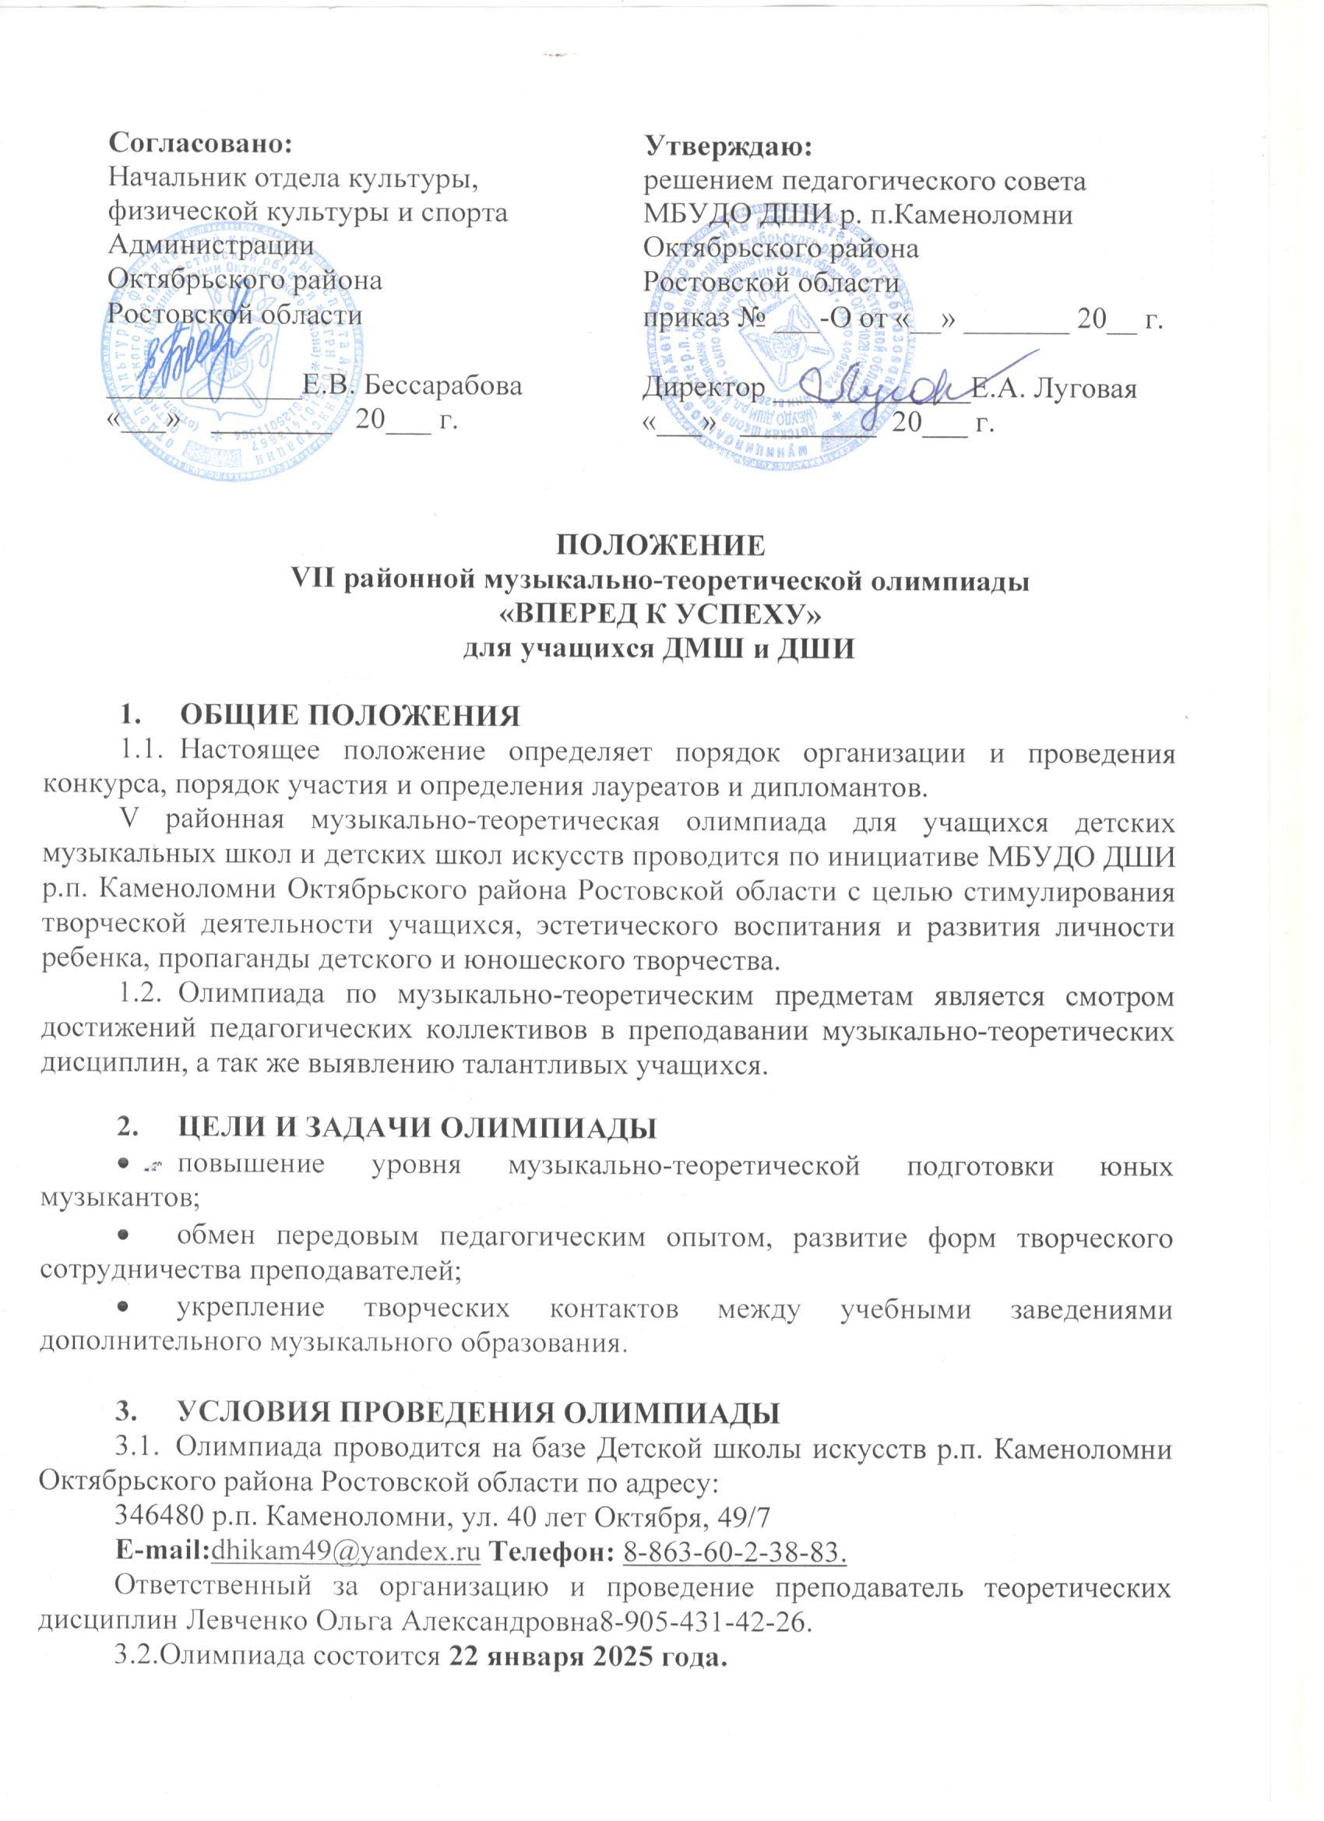
Начало олимпиады – в 10:00 для I категории, в 11:00 для II категории, в 14:00 для III категории, в 15:00 для IV категории.
Начало регистрации участников – в 9:30 и в 13.30.

3.3. Олимпиада проводится по конкурсной номинации «Сольфеджио и теория музыки».
3.4. Задания олимпиады разрабатываются согласно программным требованиям для учащихся ДМШ и ДШИ (см. Приложение 1).

4. УСЛОВИЯ УЧАСТИЯ В ОЛИМПИАДЕ
4.1. В конкурсной программе Олимпиады могут принять участие учащиеся ДМШ и ДШИ:
- Iкатегория – учащиеся 1-2 – классов;
- IIкатегория – учащиеся 3-4 – классов;
- III категория – учащиеся 5-6 – классов;
- IVкатегория – учащиеся 7-8 – классов.
4.2. Оплату всех расходов, связанных с переездом и питанием несет направляющая сторона.
4.3. Для участия в Олимпиаде необходимо предоставить заявку до 15 января 2025 года (см. Приложение 2) по адресу: р.п. Каменоломни, ул. 40 лет Октября, 49/7 ДШИ р.п. Каменоломни, либо на электронную почту школы: dhikam49@yandex.ru.

5. НАГРАЖДЕНИЕ
5.1. Победители конкурсной программы Олимпиады награждаются дипломами Лауреата I, II и IIIстепени, Дипломами I, IIи IIIстепени, остальные участники – грамотами за участие в Олимпиаде.
5.2. Преподаватели награждаются благодарственными письмами за подготовку учащихся к Олимпиаде.
5.3. Жюри Олимпиады имеет право присуждать специальные дипломы за разные виды заданий.
5.4. Решения жюри окончательны и пересмотру не подлежат.

ПРИЛОЖЕНИЕ 1
Требования Vрайонной музыкально-теоретической олимпиады
«ВПЕРЕД К УСПЕХУ»
для учащихся детских музыкальных школ и школ искусств

Номинация «Сольфеджио и теория музыки»

Vрайонная музыкально-теоретическая олимпиада по сольфеджио и теории музыки проводится в два этапа.

Iэтап «Письменный тур» предполагает выполнение письменных тестовых заданий и включает в себя:
а) мелодический диктант в объеме программных требований по курсу сольфеджио в ДМШ и ДШИ (8-10 проигрываний);
б) тестовые задания по изученному теоретическому материалу (указать правильный ответ, найти ошибки, определить соответствие и т. д.).
в) построение (интервалов, аккордов, гамм и т. д.).

IIэтап «Устный тур»включает в себя:

- Определение на слух (интервалов и аккордов, три вида минора)
- Чтение нот с листа

Победители Олимпиады определяются по сумме баллов, набранных участниками в двух этапах конкурса.

ПРИЛОЖЕНИЕ 2
Форма заявки Vрайонной музыкально-теоретической олимпиады «ВПЕРЕД К УСПЕХУ»
для учащихся детских музыкальных школ и школ искусств

Название учебного заведения
Ф. И. О. участника
Класс
Категория (ксерокопия свидетельства о рождении)
Фамилия, имя, отчество преподавателя
Контактный телефон преподавателя

